

ĐẠI HỌC HUẾ

KHOA KỸ THUẬT VÀ CÔNG NGHỆ



BÁO CÁO
ĐỒ ÁN
NĂM HỌC 2021-2022

Giảng viên hướng dẫn: HỒ QUỐC DŨNG
Lớp: K1 - Khoa Học Dữ Liệu & Trí Tuệ Nhân Tạo

Số phách
(Do hội đồng chấm thi ghi)

Thừa Thiên Huế, ngày 12 tháng 12 năm 2021

ĐẠI HỌC HUẾ

KHOA KỸ THUẬT VÀ CÔNG NGHỆ


(MẪU BÌA PHỤ)
BÁO CÁO
ĐỒ ÁN
NĂM HỌC 2021-2022
Giảng viên hướng dẫn: HỒ QUỐC DŨNG
Lớp: K1 - Khoa Học Dữ Liệu & Trí Tuệ Nhân Tạo
Sinh viên thực hiện: Lương Đức Thịnh
(ký tên và ghi rõ họ tên)

Số phách
(Do hội đồng chấm thi ghi)

Thừa Thiên Huế, ngày 12 tháng 12 năm 2021

Mục lục :

I. MÔ TẢ VỀ DỮ LIỆU SỬ DỤNG CRAWL LẤY VỀ.

1. Dữ liệu dùng để crawl:
Thông tin về covid-19 Việt Nam ( covid19.gov.vn )

2. Số lượng dòng dữ liệu:
Có 64 dòng dữ liệu

3. Danh sách các trường dữ liệu (tên cột) và kiểu dử liệu :
- City ( kiểu văn bản)
- ToTal (kiểu số)
- Daynow (kiểu số)
- Die (kiểu số)
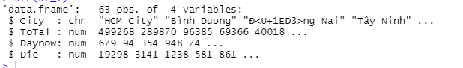

II. PHÂN TÍCH THÔNG KÊ MÔ TẢ SỐ LIỆU.
1. Tính các chỉ số thống kê mô tả.
Tính toán các chỉ số thống kê mô tả cho cột dữ liệu Daynow

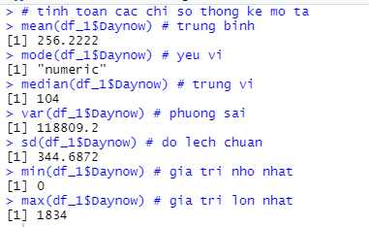

2. Vẽ các biểu đồ để trực quan hóa dữ liệu.
a. biểu đồ Histogram :
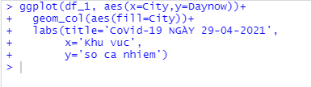
Biểu đồ :

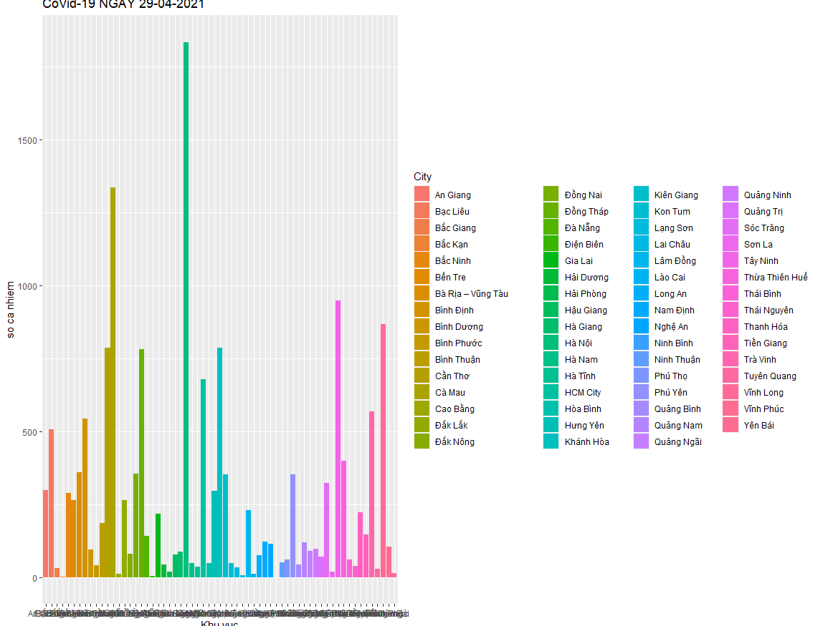

b. biểu đồ Pie charts :
- vẽ biểu đồ tròn 5 giá trị đầu và các giá trị còn lại và tính phầm trăm

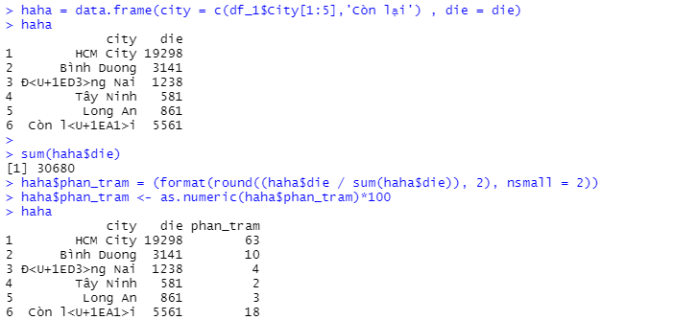

-Vẽ biểu đồ :

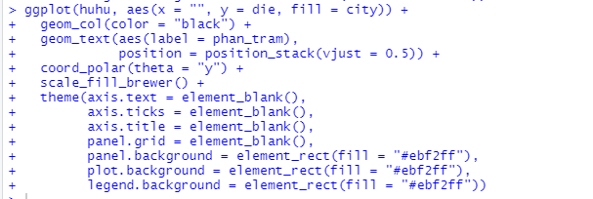

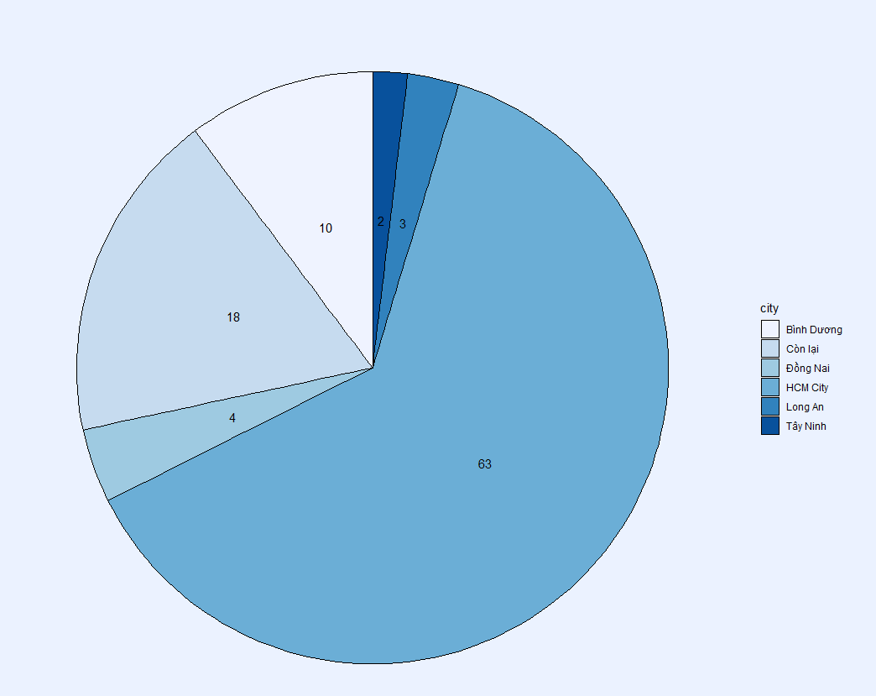

c. nhận xét số liệu :
. Biều đồ histogram : thể hiện số ca mắc covid-19 của việt nam ngày 25-12-2021 một cách cụ thể của từng tỉnh thành

. Biểu đồ pie charts : thể hiện phần trăm số ca tử vong trước

III. Ý tưởng phân tích số liệu từ Kaggle :
- Import các thư viện
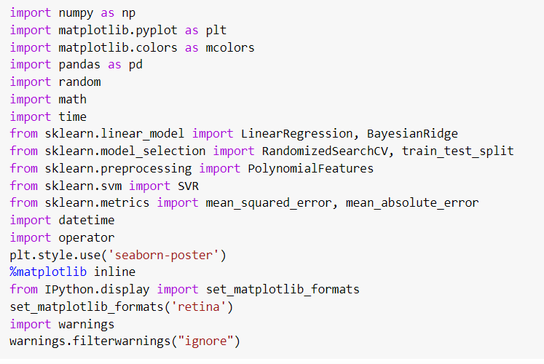

- Đọc các file dữ liệu :

- Nhận tất cả các ngày do đại dịch covid diễn ra :
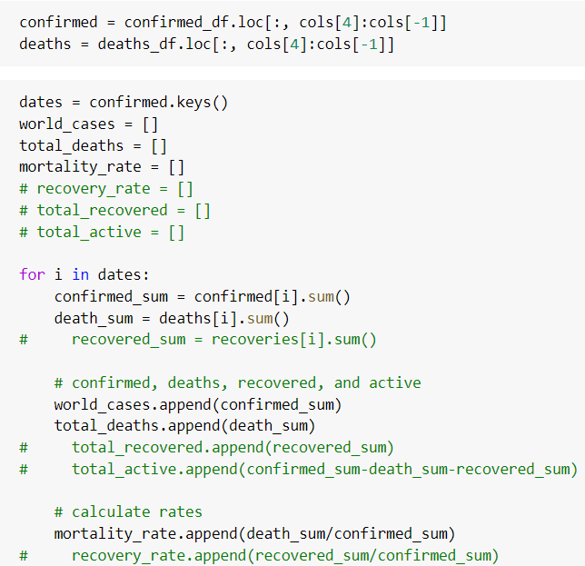

- Dự báo trong tương lai :
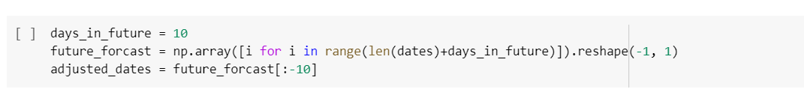

- Mô hình dự đoán :
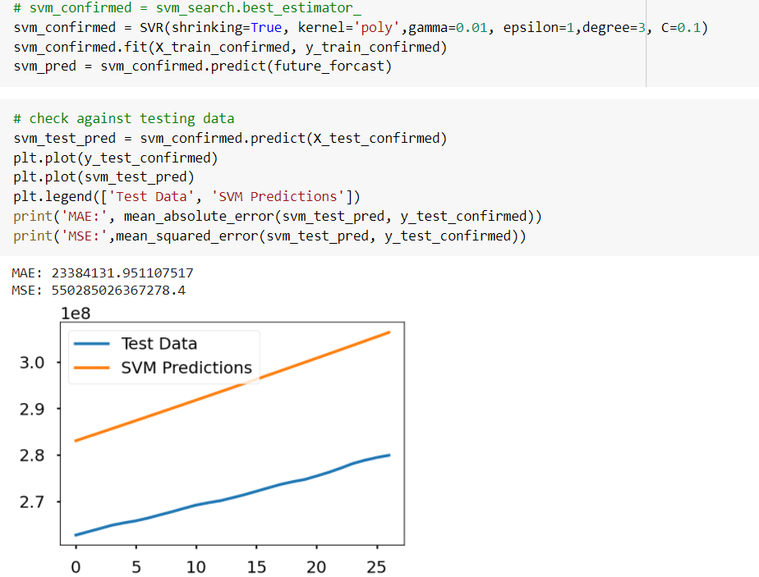

- Biểu đồ số trường hợp được xác nhận, tử vong và tỷ lệ tử vong (CFR). Điều này cho chúng ta một bức tranh toàn cảnh về đại dịch đang diễn ra.

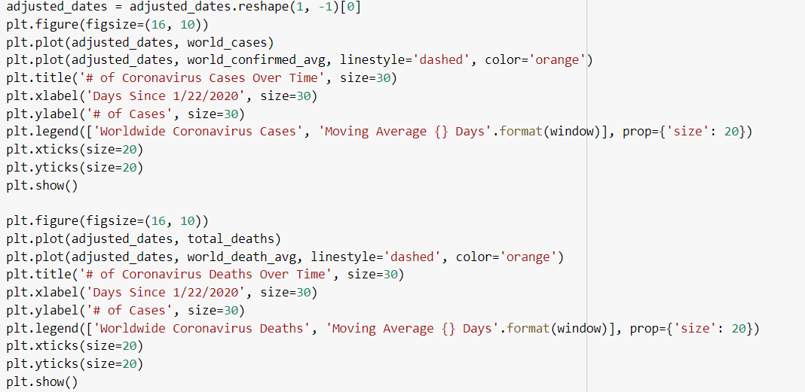

- Biểu đồ :
